## 核心结构

### 菜单界面

菜单（菜单界面）是一种已定制好的界面。主要结构如下：



**底图**：可以被主菜单相关装饰插件进行装饰。

**功能部件**：原始的rmmv主菜单的部件结构如下左图。（由 3个窗口 组成）rmmv本体没有定制菜单的渠道，所有可定制的菜单，都是通过插件一个个配置的。而全自定义主菜单插件的结构如右图所示。（由5种贴图组成，没有窗口）

 

### 游戏分辨率

rmmv的固定游戏大小是816*624像素，你可以对进行缩放或者全屏。

但是，**简单缩放并不增加分辨率**，如果把窗口拉伸，拉伸至全屏，图像会变模糊，因为图片的内容还是原来的816*624。

举个例子，打开yep核心引擎，设置屏幕宽度为916，然后设置战斗背景重置（改变分辨率）。

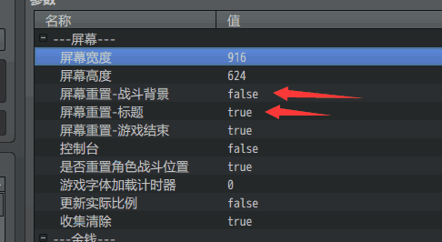

于是可以看到下面的窗口被拓宽了100像素的距离。

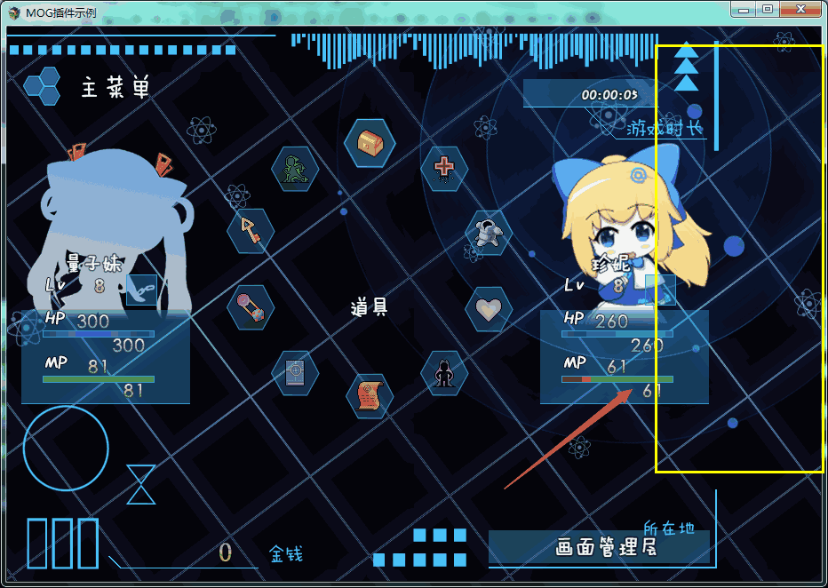

**由图可知，如果你修改了游戏的分辨率，那么原来规划的816*624的所有窗口布局，包括画面镜头ui的位置，全部要进行修正**。

你需要将整体布局的图片更换成916*624大小，以及修改按钮组等所有面板的x位置。

### 名词解释

**界面:** 界面是指用户 当前看到的游戏窗口内的所有图像画面。在脚本中称为Scene。每个界面只能单独运行，运行时其他界面处于暂停状态。（可以见基本定义的”界面.docx”）

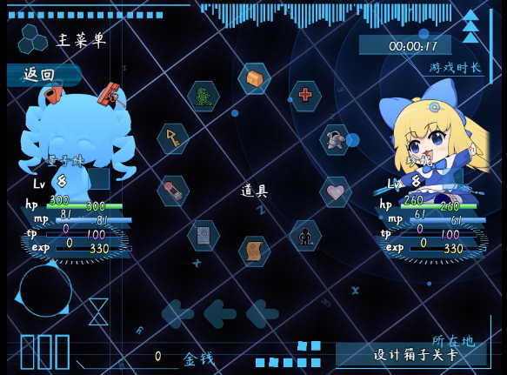 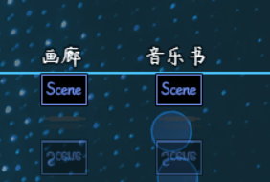

**背景:** 这里的背景泛指 装饰底图 的菜单插件，有时也表示底图本身。

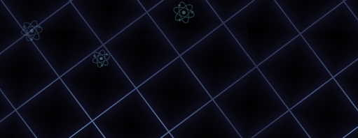

**窗口:** 窗口是具有操作功能，并且自己有一套贴图的集合。在脚本中称为Window。

窗口具有规划的矩形，窗口矩形的长宽决定了显示的文本量、滚动条、选项宽度等。

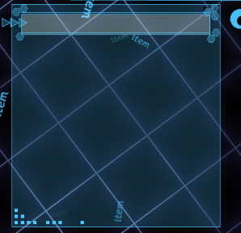

**贴图:** 贴图就是一张图片。在脚本中称为Sprite。

贴图通常被作为 按钮、背景贴图、前视图、头像、框 等使用。



界面、背景、窗口、贴图的关系如下图所示。**由于插件中描述的比较口语化，这四个名词指代的并不具体，理解大意即可**。



## 窗口

### 标准参数

这里已经把能调控的**所有窗口相关参数**都调出来了，一般窗口都有以下配置属性：（特殊窗口可能缺少一些控制项）

|  |  |
| --- | --- |
| 配置参数(旧) | 配置参数 |
| 1 平移-窗口 X  2 平移-窗口 Y | 窗口 X  窗口 Y |
| 3 窗口起点 X  4 窗口起点 Y  5 窗口移动时长 | 移动动画：  移动类型  移动时长  移动延迟  起点：  坐标类型  相对坐标 X  相对坐标 Y  绝对坐标 X  绝对坐标 Y |
| 6 是否使用窗口布局  7 资源-窗口  8 平移-窗口布局 X  9 平移-窗口布局 Y | 布局：  布局类型  资源-贴图  贴图位置修正 X  贴图位置修正 X |
| 10 窗口高度  11 窗口宽度  12 窗口字体大小  13 窗口列数 （有选择项的窗口） | 窗口高度  窗口宽度  窗口字体大小  窗口列数 （有选择项的窗口） |
| （窗口内容中的其它属性） | （窗口内容中的其它属性） |

**右边的配置与左边的配置基本功能相似，只是右边的更加丰富一些**。

窗口配置参数基本上都是按照上述顺序排列的。

（不过，如果继续深究，配置参数那真的是数不胜数，比如 字体的斜体粗细、窗口从透明变显现的时长、窗口旋转角度 等。如果你对这些更深入的细节有需求，那就直接进入脚本进行修改吧。）

### 布局

#### 固定大小的窗口布局

配置中，你可以直接设置布局类型，控制相应的贴图布局。

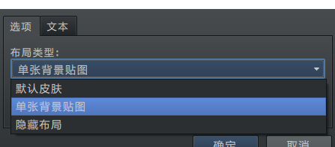

**而旧配置中不一样**，为：使用贴图布局（true），不使用贴图布局（false）。

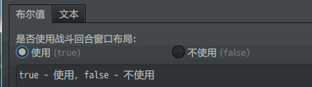

使用，表示窗口布局为一张图片；不使用，表示窗口布局为rmmv默认的系统布局。 使用窗口布局：

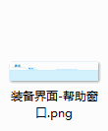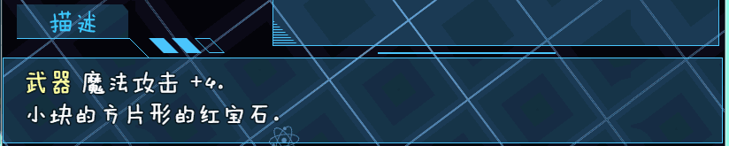

不使用窗口布局：（rmmv设置的对话窗口那种布局）

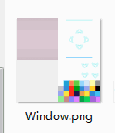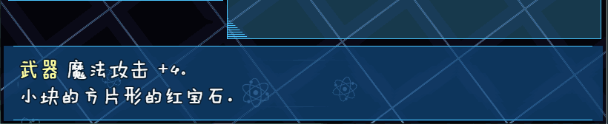

如果你设置使用布局，但是设置图片**为空**的话，那么将只显示透明文字：

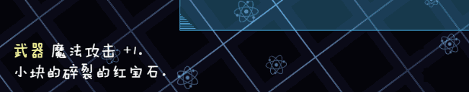

#### 变化大小的窗口布局

如果窗口是伸缩的，自适应的，布局的分类就会变得更多了。

**因为窗口内部的说明文字会根据不同组合有长有短，如果超出了界限，图片就不能像系统布局那样支持大小变化了。**

你可以限制说明文字的行列，也可以使用新定义的系统布局：

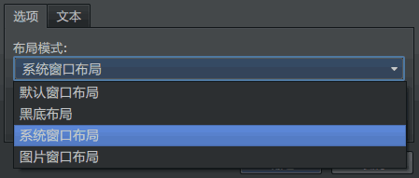

由于变化的窗口的高度和宽度由文字的长短来决定，所以你可以通过设置**内边距、行间距、字体大小**来控制窗口的属性。

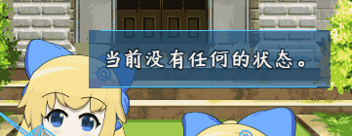

### 布局与宽高

**窗口的布局在这里定义都是一张背景图片。**

**窗口高度和窗口宽度将规划一个矩形区域。**

其中，矩形规划框是显示内容的区域。

下图中，布局偏移为0,0时，他们的左上角是贴在一起的。



通过修正布局的偏移量，使其看起来内容像是在布局图片中。



**由于使用布局时，规划矩形框是不可见的，你可以通过可以设置不使用布局，查看默认布局下的窗口有多大。（默认布局会根据规划矩形框控制大小）**

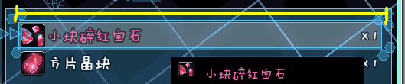

### 互斥性

**如果你细心观察，你会发现两个窗口近距离相互移动的时候，会发现遮挡情况。**

出现下面的情况，一是因为窗口本身的先后顺序，二是因为窗口会将背后的窗口给遮挡。

**即使窗口完全透明，他仍然会将处在背后的窗口的 内容和默认框 给遮挡。**

**但是由于窗口布局之间不存在遮挡，所以一般情况下发现不了。**

如果你的窗口十分拥挤，起点的偏移最好设置得越小越好。

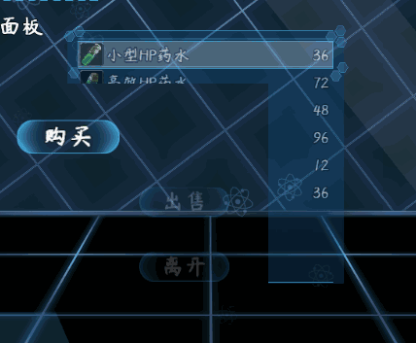

### 隐藏窗口

**设置 窗口、文字 的y轴1000以上，让玩家在窗口中看不见就可以了。**

注意，该方法对**有选择项的窗口不适用，**因为有选项的窗口对于当前选项是有左右控制的，虽然看不见，但是操作是有键盘动作的。

（在部分菜单中，有隐藏选项窗口的功能，那个会消除键盘动作的关联。）

### 开始规划自己的窗口

以全自定义装备窗口为例，我们这里先把全部窗口的**默认布局**打开：

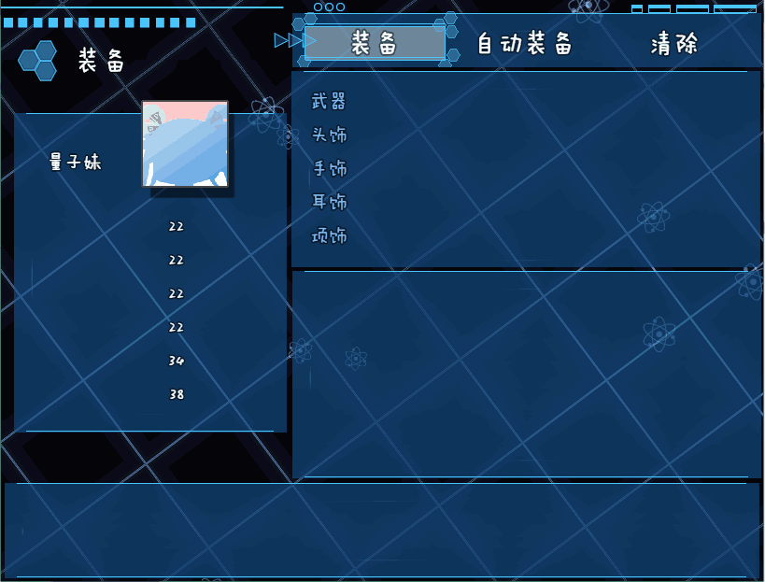

**你如果一开始就使用贴图布局，就无法知道自己设置的规划矩形的宽高会是什么样。**

装备窗口有5个窗口，其中选项窗口、武器槽、武器列表三个窗口由于高度原因，是挤在一起的。（上面的ui可能看不出来，看看下面这个）合理超出一点高度无伤大雅。

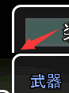

**下面的黄色框为宽高，红色点为x，y坐标。**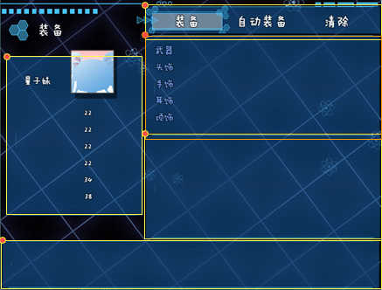

从图中可以看出来，这些窗口都是被紧密排在一起的，几乎没有多余的空间可以分配。不过，你可以把最下方的注释窗口隐藏（设置y1000），以及装备插件的选项窗口设置隐藏，空间就有了。

**规划时，建议用ps确定红色的点位置以及黄色矩形的宽高。**

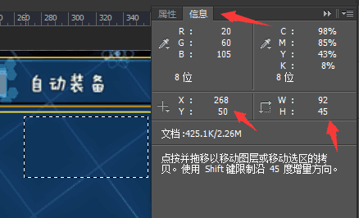

**窗口都有自己的滚动条，如果高度不够，会出现滚动条。**

当然，如果你的贴图布局与滚动条在一起看起来格格不入的话，就不要压缩高度了。

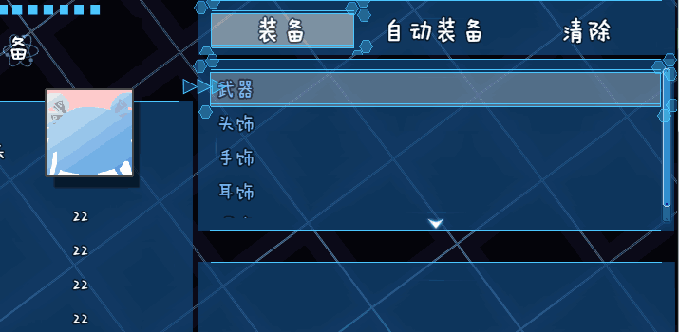

**窗口的内容如果超出了宽度，那么内容会直接被遮挡。**

这里注意内容不要太长就可以了，当然宽度也不要太窄了。

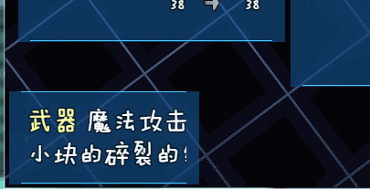

另外，**窗口的列数，一般控制选项的窗口可以设置列数。**

选项窗口的三个按钮，就是一个横向的3列选项。下面的武器槽窗口是一列。

列数不要设置太多，否则会发生错位情况。

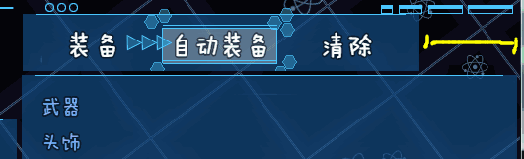

有些选项会根据宽度压缩，但是有些就不会，不会压缩的需要慢慢试才能知道。

**当你规划完以上布局之后，你就可以换上自己的贴图了。**

窗口布局xy值用与修正图片的偏移位置，你在规划完布局之后，再贴图，根据贴图的位置调整偏移量。

窗口的起点xy值是用于窗口渐变出现用的，xy都设置为0将会在原地慢慢显现。

如果你要窗口在原地，而且立刻显现，设置xy都为0，并把移动时长改成1。

**如果你想设计完全属于自己的菜单面板，就去看看示例中的全自定义信息面板吧！面板中的所有内容你可以全部自己添加，包括使用颜色、变量、甚至图标！**

## 窗口组/按钮组

### 窗口组介绍

有些窗口是以组出现的，比如按钮组就一次性出现6个按钮。

**组的配置主要控制的是排布位置，以及排布方式。**

目前只有两个插件和窗口组有关系：

◆MOG_SceneMenu 主菜单 - 全自定义主菜单

◆MOG_BattleHud 战斗 - 角色窗口

### 排布方式

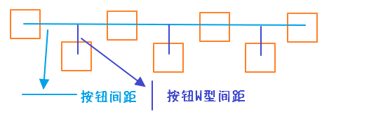

按钮或者窗口的间距情况如上图，位置是以组的第一个xy坐标为基准的。

(组的第一个xy坐标就是窗口的xy坐标)

如果设置W间距为0，那么按钮将会排成一条直线。

另外，**固定按钮位置，是直接无视上述规划的位置，而直接指定的位置的方式。**

固定位置是按**第n个按钮**来控制的。

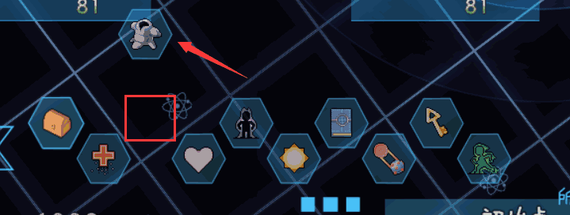

上图中，设置第3个按钮的坐标，可以看出，只有第三个偏移了规划，而其他的按钮仍然在自己的规划位置中。

当然，**如果你确定你的游戏菜单数量不再变化（比如固定10个），你就可以直接指定所有菜单的坐标，使得它们形成你自己想要的任何形状。**

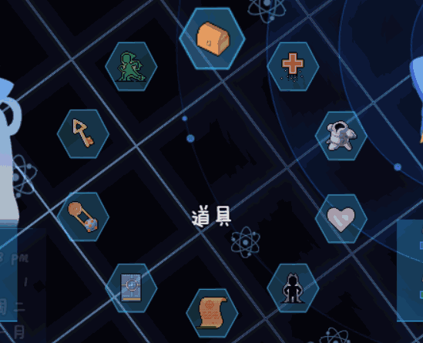

### 开始规划战斗角色窗口

**与规划窗口一样，一开始把干扰项先置0。**（平移-面板 xy坐标0,0）

角色窗口中的角色面板组，是分4人和4人以上两种情况的。

其中自适应是把x或者y方向的坐标设置成与玩家数量相关的**居中**措施。

**如果你使用了水平模式，就开启水平自适应，不要使用垂直自适应。**

下面的是水平自适应的样子：**（红点表示适应点）**

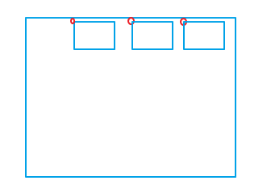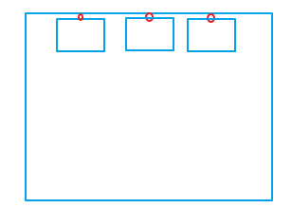

将平移-面板x设置为合适的修正值（比如-90，要根据你的图片资源定）

设置 平移-面板y ，把窗口都移下来就可以了（480）。

**垂直与水平同理，垂直模式下设置垂直自适应：**

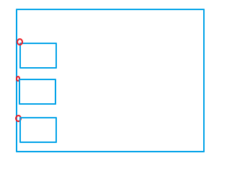 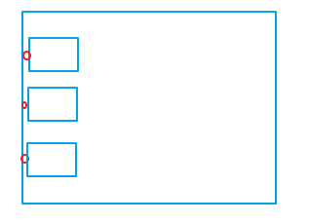

将平移-面板y设置为合适的修正值（-45），

然后平移-面板x ，设置窗口的横向偏移量就可以了。

**如果你关闭自适应的话，间距和W间距关系，参照前一章”排布方式”来控制。**

其中，配置的优先权如下：

x轴： 固定位置 > 自适应 > 间距/w间距

y轴： 固定位置 > 自适应 > 间距/w间距

注意，x轴设置了自适应，y轴是可以设置w间距的。

下面的是5人自适应x轴，w间距设置了40的情况。

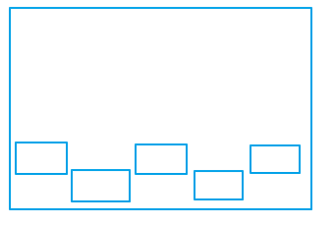

### 窗口组起点

窗口组的起点有下面两种移动方式：



**有些可以设起点为 相对坐标/绝对坐标 的设置，可以满足上面两种移动方式。**

**（但由于插件内部的结构关系，目前一些插件无法达到两种形式都可以配置的情况）**

具体要看插件的实际功能了。

## 旧版插件的历史遗留问题

### 透明度冲突

如果你使用了布局图片，可以直接用ps修改图片的透明度即可。

不建议直接修改游戏里面窗口的透明度。因为进入菜单时，菜单框有渐变过程，如果固定了透明度，那么框的渐变过程就失效了。

（如果你看见了其它直接控制全部菜单透明度的插件，尽量避免使用）

如果你还在用MOG_MenuBackground（已弃用）菜单背景 插件，建议设置透明度为255。由于这个设置影响所有的菜单，所以不建议使用。

